24.11.2020
Γεια σας παιδιά!
Σήμερα, παρά τα προβλήματα ήχου που αντιμετωπίσαμε, κάναμε Γλώσσα, Μαθηματικά και Γεωγραφία.

ΓΛΩΣΣΑ
4^{η} ενότητα – Συνταγές μαγειρικής
Κάναμε την ασκ. 4 στη σ. 49 πάνω στο βιβλίο
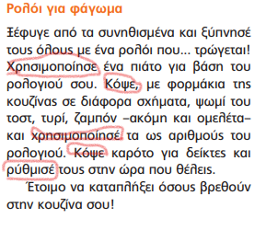

να χρησιμοποιήσουμε
Να κόψουμε
να χρησιμοποιήσουμε
Να κόψουμε
να ρυθμίσουμε

Διαβάσαμε το κείμενο με τίτλο «Παραδοσιακές γεύσεις». Συζητήσαμε για τα κοινά σημεία των λαών Ελλάδας – Τουρκίας. Έπειτα διαβάσαμε το ¨κουνουπάκι¨ και μιλήσαμε για τις αποτελεσματικές / συμπερασματικές προτάσεις. Βρήκαμε τις 2 που υπάρχουν στο κείμενο (ασκ. 5^{α}):
- ..που εύκολα καταλαβαίνει κανείς πόσο κοντά είναι οι δύο λαοί.
- .., με αποτέλεσμα να μπορούν να τα τσιμπολογούν ακόμα και με το χέρι.
Επίσης δόθηκε και η επόμενη ασκ. για το σπίτι.
Γράφω στο τετ. Γραπτής Έκφρασης την αγαπημένη μου συνταγή για γλυκό. Δεν ξεχνώ πως οι συνταγές χωρίζονται σε 2 μέρη : υλικά και εκτέλεση. Προσέχω τα ρήματα που θα χρησιμοποιήσω να είναι σε δεύτερο ενικό πρόσωπο και συνοπτική προστακτική π.χ. κόψε, ανακάτεψε, ζέστανε κλπ.

ΜΑΘΗΜΑΤΙΚΑ

Κεφ, 13, 15
Είδαμε στο 13^{ο} κεφ. τα κριτήρια διαιρετότητας των αριθμών και με βάση αυτά, ξεκινήσαμε να κάνουμε την 1^{η} ασκ. στο λεπτό στη σ. 31. Την υπόλοιπη θα την κάνετε σπίτι.

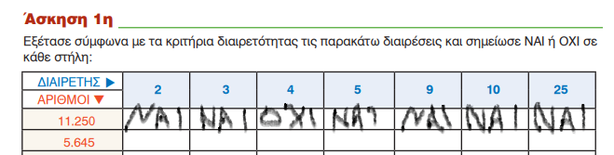

ΚΡΙΤΗΡΙΑ ΔΙΑΙΡΕΤΟΤΗΤΑΣ ΤΟΥ 2, 3, 4 , 5 , 6 , 8, 9 ΚΑΙ ΤΟΥ 10
Για να διακρίνουμε εύκολα και γρήγορα αν ένας ακέραιος αριθμός διαιρείται ακριβώς από έναν άλλο, χρησιμοποιούμε ορισμένους κανόνες που ονομάζουμε κριτήρια διαιρετότητας.
Ένας ακέραιος διαιρείται ακριβώς
με το 2, αν το τελευταίο του ψηφίο είναι 0 ή 2 ή 4 ή 6 ή 8 (δηλαδή είναι ζυγός αριθμός)
με το 3, όταν το άθροισμα των ψηφίων του είναι 3 ή 6 ή 9
Παράδειγμα: ο αριθμός 174 διαιρείται με το 3 γιατί 1+7+4=12(2+1=3), ο 969 το ίδιο γιατί 9+6+9=24(2+4=6) κλπ.
με το 4, όταν τα δυο τελευταία του ψηφία διαιρούνται με το 4
Π. χ. Ο 324 διαιρείται με το 4, γιατί και το 24 (δύο τελευταία) διαιρούνται
με το 5, αν το τελευταίο του ψηφίο είναι 5 ή 0
με το 6 αν είναι ταυτόχρονα διαιρετός και με το 2 και με το 3
Π. χ. Ο 678 είναι διαιρετός από το 6 γιατί διαιρείται και με το 2(ζυγός) και με το 3(6+7+8=21=2+1=3)
με το 8, όταν οι 3 τελευταίοι αριθμοί διαιρούνται με το 8
Π. χ. Ο 7.368 διαιρείται ακριβώς με το 8 γιατί και ο 368 διαιρείται με το 8
με το 9, όταν το άθροισμα των ψηφίων του δίνει 9.
Π. χ. Ο 351 διαιρείται ακριβώς με το 9 γιατί 3+5+1=9. Το ίδιο και ο 459 γιατί 4+5+9=18(8+1=9)
με το 10, αν το τελευταίο του ψηφίο είναι 0
Με το 25 οι αριθμοί που τα τελευταία τους δύο ψηφία είναι 00 ή 25 ή 50 ή 75
ΓΕΩΓΡΑΦΙΑ
Στον παρακάτω χάρτη βρήκαμε διάφορους ωκεανούς του κόσμου, είδαμε θάλασσες, πορθμούς και ηπείρους.

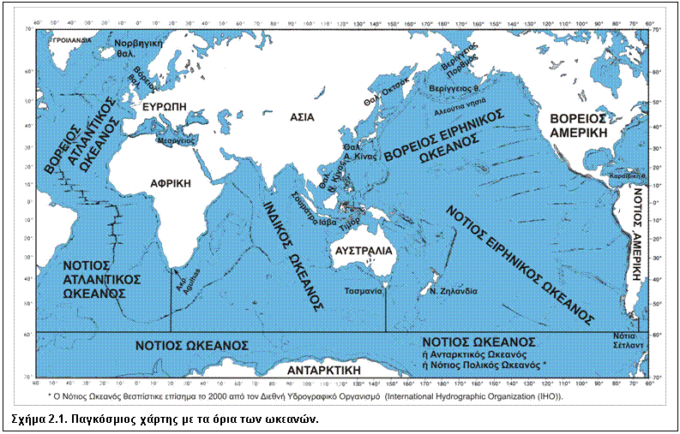
Είδαμε τις ασκήσεις 1 και 2 από το λεπτό.
Ασκ. 1
Λ-Σ-Λ-Σ-Σ
Ασκ. 2
Διώρυγες, πορθμούς, ενώνει, συμπλέγματα
Προχωρήσαμε στο επόμενο κεφ.. Πατώντας στο σύνδεσμο που ακολουθεί θα δείτε πολλά και σχετικά με το μάθημά μας.

ΚΕΦ 9^{ο} – Η ατμόσφαιρα

https://daskalemata.weebly.com/eta-alphataumu972sigmaphialphaiotarhoalpha.html

Αυτά για σήμερα παιδιά!!!

